BAB III

METODE PENELITIAN

- Jenis Penelitian
Jenis penelitian ini adalah penelitian tindakan kelas (Clasroom Action Research), yang dalam proses pelaksanaannya bertujuan untuk memecahkan masalah pembelajaran di kelas. Penelitian ini memiliki karakteristik antara lain: (1) didasarkan pada masalah yang dihadapi guru dalam pembelajaran; (2) adanya kolaborasi dalam pelaksanaannya; (3) penelitian sekaligus praktisi yang melakukan refleksi; (4) bertujuan memperbaiki dan atau meningkatkan kualitas pembelajaran; (5) dilaksanakan dalam rangkaian langkah-langkah dengan beberapa siklus.
Dalam penelitian ini, penulis sebagai kolaborator bekerja sama dengan guru mata pelajaran Pendidikan Agama Islam (penelitian tindakan kolaboratif). Dalam proses pembelajaran guru berperan sebagai pengamat dan penulis menjadi pemateri. Dengan cara ini diharapkan data diperoleh bersifat obyektif dan valid.
- Setting Penelitian
Penelitian ini dilaksanakan di kelas IV B SD Negeri 08 Poasia Kecamatan Poasia Kota Kendari, pada semester genap tahun ajaran 2012/2013. Penelitian ini disetting dalam 2 siklus pada pembelajaran Pendidikan Agama Islam. Bertindak sebagai guru model adalah peneliti sendiri, sedangkan sebagai observer adalah guru Pendidikan Agama Islam.
41
- Subyek Penelitian
Subyek penelitian ini adalah seluruh siswa kelas IV B sebanyak 23 orang yang terdiri dari 11 orang siswa perempuan dan 12 orang siswa laki-laki dan juga guru pendidikan agama Islam pada kelas IV SD Negeri 08 Poasia Kec. Poasia Kota Kendari.
- Faktor yang Diselidiki
Untuk menjawab permasalahan penelitian, ada tiga faktor yang di teliti yaitu:
- Faktor siswa, yaitu mengamati aktivitas siswa selama mengikuti proses pembelajaran dan setelah siswa mengikuti proses pembelajaran dengan memperhatikan perkembangan minat dan kemampuan siswa dalam memahami materi belajar dengan menggunakan media kartu belajar.
- Faktor guru, yaitu mengati aktivitas guru dalam menyajikan materi pembelajaran sesuai dengan RPP dengan menggunakan media kartu belajar.
- Faktor hasil belajar, yaitu memberikan tes hasil belajar setelah proses belajar mengajar berlangsung di kelas, untuk peningkatan hasil belajar PAI siswa kelas IV B SDN 08 Poasia Kota Kendari

- Prosedur Penelitian
Prosedur penelitian ini adalah penelitian tindakan kelas (PTK) yang terdiri dari 2 siklus. Siklus I dilaksanakan dua kali pertemuan dan siklus II dilaksanakan 1 kali pertemuan yakni sesuai dengan perubahan yang ingin dicapai. Untuk dapat mengetahui hasil belajar siswa setelah dilakukan tindakan, maka diberikan tes akhir siklus dengan maksud untuk mengetahui tindakan yang tepat diberikan kepada siswa dalam rangka menerapkan media flashcard pada mata pelajaran Pendidikan Agama Islam (PAI) pokok bahasan bacaan zikir dan do’a setelah shalat.
Dari hasil Evaluasi dan observasi awal, maka dalam refleksi ditetapkan bahwa tindakan yang dipilih untuk meningkatkan hasil belajar siswa dalam pembelajaran pendidikan agama Islam dengan pokok bahasan bacaan zikir dan do’a setelah shalat dengan kompetensi dasar bacaan zikir setelah shalat dan bacaan do.a setelah shalat dengan menggunakan media flashcard yang dilaksanakan sebanyak 2 siklus yakni siklus pertama dua kali pertemuan dan siklus kedua dilaksanakan dua kali pertemuan. Sehingga dengan berpatokan pada refleksi awal maka pelaksanaan penelitian tindakan kelas ini mengikuti prosedur yang akan dijabarkan dalam beberapa tahap yaitu sebagai berikut:
- Tahap Perencanaan
Kegiatan yang dilakukan pada tahap ini meliputi:
- Merencanakan pembelajaran yang akan diterapkan dalan proses belajar mengajar.
- Membuat skenario pembelajaran/RPP
- Membuat lembar observasi untuk melihat bagaimana kondisi belajar mengajar di kelas ketika media kartu diterapkan.
- Membuat alat bantu pengajaran.
- Membuat jurnal untuk refleksi diri.
- Pelaksanaan Tindakan
Kegiatan yang dilakukan pada tahap siklus I dan siklus II adalah melaksanakan skenario pembelajaran yakni dengan melaksanakan seluruh tahapan membelajaran yang sesuai dengan rencana pelaksanaan pembelajaran (RPP) yaitu dua kali pertemuan untuk siklus I dengan materi/sub pokok bahasan bacaan zikir setelah shalat dan pada siklus II dua kali pertemuan dengan materi/sub pokok bahasan doa setelah shalat.
- Observasi dan Evaluasi. Pada tahap ini dilaksanakan observasi pada saat pelaksanaan tindakan siklus I dan siklus II yaitu melihat apakah pelaksanaan tindakan sesuai dengan skenario pembelajaran yang dibuat. Setelah itu dilakukan evaluasi yaitu untuk melihat hasil belajar siswa selelah dilaksanakan tindakan siklus I dan siklus II.
- Refleksi. Pada tahap ini hasil yang diperoleh seleteh melaksanakan tindakan, observasi dan evaluasi dikumpulkan dan dianalisis, kemudian hasil tersebut didiskusikan guru dan peneliti untuk melihat kelemahan-kelemahan yang ada pada siklus 1 dan kemudian diperbaiki pada perencanaan siklus berikutnya, serta mengoptimalkan proses yang telah berjalan baik.
Untuk mendapatkan gambaran pelaksanaan penelitian tindakan kelas (PTK) tersebut di atas maka dapat dilihat pada rancangan pelaksanaan PTK. Oleh sebab itu, dalam pelaksanaan penelitian tindakan kelas (PTK), TIM Pelatihan Proyek PGSM, menguraikan rancangan dan model penelitian tidakan kelas yaitu sebagai berikut:
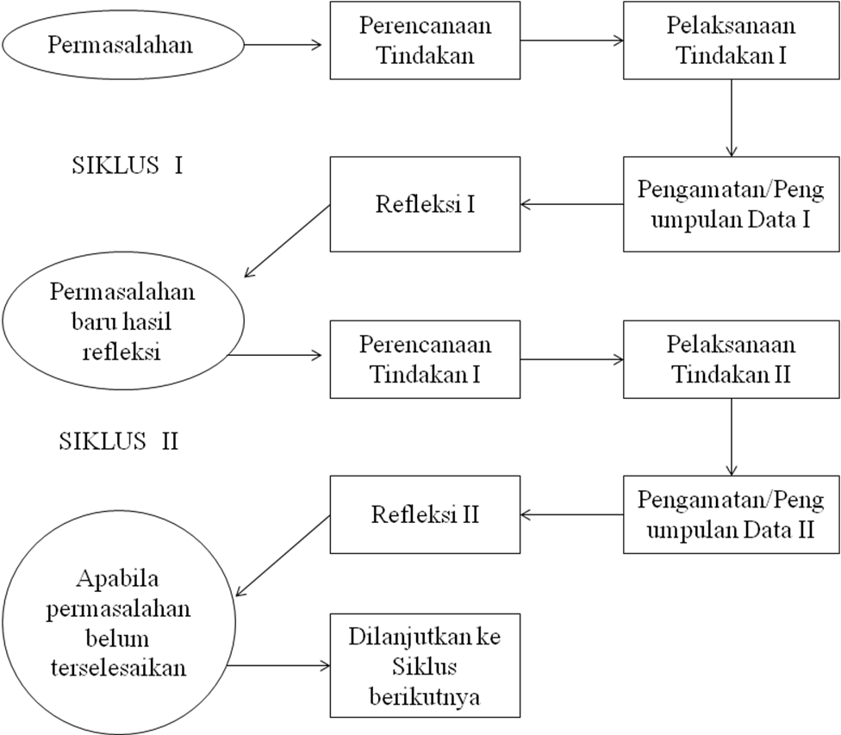
Gambar Rangkaian Siklus Penelitian Tindakan Kelas, Supardi
Berdasarkan bagan di atas, dapat dijelaskan bahwa tiap siklus dilaksanakan sesuai dengan perubahan yang dicapai seperti yang telah didesain dalam faktor yang diselidiki. Untuk dapat mengetahui hasil belajar siswa dalam mata pelajaran pendidikan agama Islam, maka dalam setiap akhir siklus diadakan tes akhir siklus untuk mengetahui tingkat penguasaan siswa terhadap materi yang telah disajikan dengan menggunakan media flashcard.
- Sumber Data dan Teknik Pengumpulan Data
Sumber data dalam penelitian ini adalah siswa kelas IV B SD Negeri 08 Poasia Kota Kendari yang berjumlah 23 orang siswa dan 1 orang guru PAI. Dalam penelitian ini terdiri atas dua macam yaitu data kuantitatif dan data kualitatif. Data kuantitatif diambil dengan menggunakan tes hasil belajar, sedangkan data kualitatif diambil dengan menggunakan lembar observasi dan wawancara.
- Teknik Analisis Data
Untuk menganalisis data yang telah dikumpulkan digunakan analisis deskriptif yang disajikan secara naratif tentang perbandingan hasil belajar siswa dan dilanjutkan dengan menggunakan interpretasi hasil analisis-analisis berkaitan dengan pembelaiaran makna kepada apa yang terjadi dalam proses pembelajaran yang sebenarnya.
  - Menentukan prosentase aktivitas siswa:
X
% aktivitas = ̶ x 100
Ν
Keterangan:
X = Jumlah siswa yang aktif
N = Jumlah seluruh siswa dalam kelas
  - Menentukan prosentase ketuntasan belajar siswa:
∑ X
% Ketuntasan = —— x 100 %
Ν
Keterangan:
∑ X = Jumlah siswa yang tuntas belajar
N = Jumlah seluruh siswa
  - Menentukan peningkatan hasil belajar:
Posrate-Baserate
P = ——————— x 100 %
Baserate
Keterangan:
P = Presentase peningkatan
Posrate = Nilai sesudah diberikan tindakan
Baserate = Nilai sebelum diberikan tindakan
  - Menentukan kategori aktivitas guru dan siswa
Untuk menentukan kategori aktivitas belajar siswa maupun guru selama pembelajaran dapat dikategorikan sebagai berikut :
a. 0,00 – 1,69 : Tidak Baik
b. 1,70 – 2,59 : Kurang Baik
c. 2,60 – 3,49 : Cukup Baik
d. 3,50 – 4,00 : Baik

- Indikator Kinerja
Setiap satuan pendidikan (sekolah) diberikan kewenangan untuk menetapkan sendiri Kriteria Ketuntasan Minimal (KKM) berdasarkan kondisi, situasi dan faktor pendukung sarana dan prasarana lain yang dimilikinya. Artinya satuan pendidikan dapat menetapkan Kriteria Ketuntasan Minimal nilai atau skor 70, dengan ketentuan setiap tahun dapat meningkatkan Kriteria Ketuntasan Minimal (KKM) sampai mencapai Kriteria Ketuntasan ideal yaitu 100 (seratus). Penetapan Kriteria Ketuntasan Minimal (KKM) tersebut dilakukan melalui rapat dewan guru atau Musyawarah Guru Mata Pelajaran (MGMP) pada awal tahun pelajaran.
Merujuk pada penetapan standar minimal di atas maka indikator kinerja dalam penelitian tindakan ini adalah hasil belajar siswa. Dikatakan berhasil jika 75% jumlah siswa yang mengalami ketuntasan belajar secara klasikal, dengan berpatokan pada ketuntasan belajar siswa secara individual (perorangan) mendapatkan nilai atau skor minimal 70. Karena seorang siswa dikatakan telah mencapai ketuntasan belajarnya, apabila seseorang siswa telah memperoleh nilai minimal 70 (ketentuan sekolah).

? Supardi, Penelitian Tindakan Kelas, Jakarta: Bumi Aksara, 2006, h. 74
? Riduwan, Dasar-Dasar Statistik, Jakarta, Alpabeta, 2005, h.25
? Sudijono, Pengantar dan Evaluasi Pendidikan, (Jakarta: Raja Grafindo, 1996) h. 196
? Ibid, h. 57
? Riduwan, Dasar-dasar Statistik, Op.cit, h. 28

